（送付状等はつけずこのまま送信してください）
FAX ０５５－２５４－８６１４
山梨県保育協議会事務局 髙野あて

全国保育協議会
会員ピンバッジ申込書
申込み締切り：７月20日（水）
申込日：令和4年 月 日

保育所（園）名

担当者氏名

〒
・住 所
・電話番号

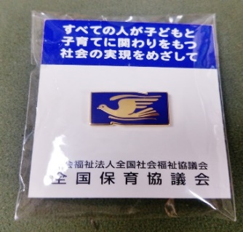
・申込み個数 個

全国保育協議会 会員ピンバッジ 1個５００円
※全国保育士会会員バッジとは、別のバッジです。

